«Посеешь привычку - пожнешь характер»
Народная мудрость утверждает: «Посеешь привычку – пожнешь характер».
От того, какими привычками обладает человек, он выглядит либо привлекательным, воспитанным, либо отталкивающим, вызывающим осуждение. Что такое привычка?
Привычка – это действия, совершаемые как бы машинально, постоянно и при определенных условиях: утром, встав с постели, мы одеваемся, умываемся, чистим зубы, застилаем постель, вернувшись с улицы, вытираем ноги, прежде чем войти в комнату, снимаем верхнюю одежду… Так мы поступаем в силу того, что подобные действия стали для нас естественными. Это привычки – помощники, которые заставляют поступать так, как надо, и одновременно освобождают наши мысли для более значительной умственной деятельности.
Человек приобретает не только полезные, но и отрицательные привычки, но и отрицательные: зевает или чихает и забывает прикрыть при этом рот, разговаривает громко, чрезмерно жестикулируя; хрустит пальцами, разговаривает с набитым пищей ртом… Эти привычки складываются в детстве и закрепляются всей последующей жизнью.
С чего начинается воспитание привычек, помогающих маленькому ребенку вести себя правильно? Очевидно, с самого доступного, конкретного и видимого – с внешних форм поведения ( которые ребенок усваивает прежде всего по подражанию). Если объекты для подражания положительны. То ребенок накапливает багаж привычек – помощников, которые организуют его поведение. Усвоенные внешние формы поведения, хотя еще не осмыслены им глубоко, все же дисциплинируют его, подтягивают, обязывают к сдержанности.
Случается, ребенок невольно проявляет себя как не надо. Если его не поправляют, не учат как надо, то эти отрицательные способы поведения укореняются. Например, отсутствие у ребенка привычки правильно реагировать на родительское «нельзя» является источником многих негативных проявлений: упрямства, капризов, эмоциональных срывов. В раннем детстве, когда складывается динамический стереотип, необходимо, чтобы ребенок с помощью режима приобретал полезные привычки. Дети, которые живут по режиму, обычно хорошо спят, с аппетитом едят, уравновешенны, спокойны и умеренно активны. Такие дети более податливы педагогическим влияниям. Взрослый высказывает свое требование в виде несложных конкретных правил: «Следи за своей одеждой, не пачкай ее»; «Снимая с себя платье. Не забудь его аккуратно сложить, иначе оно сомнется и будет как старое». Приучая детей выполнять необходимые требования, взрослый добивается того, что одна – две привычки влекут за собой становление еще нескольких.
Изо дня в день, выполняя эти правила, ребенок приобретает необходимые навыки, которые в дальнейшем перерастут в привычку, в потребность быть аккуратным во всем. Потребность быть опрятным побуждает ребенка, аккуратнее есть, не пачкаться, пользоваться носовым платком, салфеткой, вовремя мыть руки.
Ребенок не наследует привычки от родственников, а приобретает их благодаря постоянному общению, путем подражания, а главное, воспитания.
Случается, что ребенка чуть не до 2-3 лет кормят из ложки, умывают и одевают, дают, есть не по часам, а когда он хочет, постоянно идут на уступки. Подобный образ жизни существенно влияет на поведение ребенка: он растет неорганизованным, несобранным, а его поступки часто зависят от его желания и настроения. Подрастая, он начинает диктовать родителям свои условия: «Хочу – не хочу»; «Буду – не буду»; «Это не нравится». Так, родители незаметно для себя допускают накапливание ребенком аморальных привычек поведения.
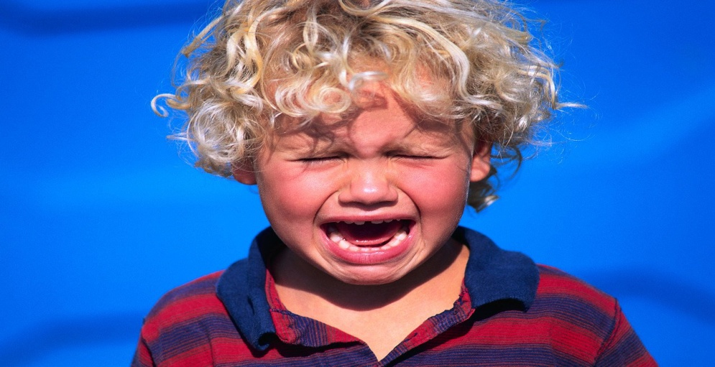
Если ребенок с малого возраста привыкает убирать за собой вещи, игрушки. Проявляет вежливость к старшим, помогает им, то эти действия и формы поведения, повторяясь изо дня в день, превратятся постепенно в привычные, естественные, вытекающие из внутренней необходимости.
Задача педагога и родителей – формировать у детей нравственные привычки, которые выражаются в культуре общения, организованности, дисциплинированности, трудолюбии, культуре деятельности.
Это также и привычки гигиенические, помогающие ребенку выглядеть опрятно и подтянуто, держать в порядке свои вещи.
Важно подчеркнуть родителям, что формировать у ребенка культуру жестов, движений так же необходимо. Как и правильную осанку. Походку, координацию движений.
Какие привычки нравственного поведения должны быть сформированы у ребенка? Назовем основные: привычка к чистоте, опрятности, порядку, к самостоятельности, самообслуживанию; привычка ценить и беречь труд взрослых, быть занятым; бережно обращаться с игрушками, своими вещами и общественным имуществом; уважать старших, заботиться о них, правильно реагировать на родительское слово.
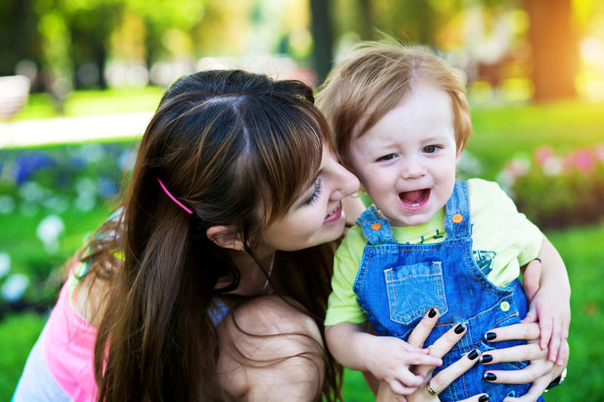
Желаем удачи!!!

